**BAB I**

**PENDAHULUAN**

1. **Latar Belakang**

Pembangunan nasional dalam bidang pendidikan dimaksudkan untuk mencerdaskan kehidupan bangsa dan meningkatkan kualitas manusia Indonesia yang beriman, bertakwa dan berakhlak mulia serta menguasai ilmu pengetahuan, teknologi, dan seni dalam mewujudkan masyarakat yang maju, adil, makmur, dan beradab.

Pendidikan merupakan sarana utama di dalam upaya meningkatkan kualitas sumber daya manusia.Tanpa pendidikan akan sulit diperoleh hasil dan kualitas sumber daya manusia yang maksimal. Olehnya itu pendidikan sangat penting dan menduduki posisi sentral dalam pembangunan karena berorientasi pada peningkatan kualitas sumber daya manusia. Perkembangan ilmu pengetahuan dan teknologi telah membawa perubahan dalam banyak aspek kehidupan manusia dimana berbagai permasalahan hanya dapat dipecahkan dengan upaya penguasaan dan peningkatan ilmu pengetahuan dan teknologi. Agar mampu berperan dalam persaingan global, maka sebagai bangsa kita perlu terus mengembangkan dan meningkatkan kualitas sumber daya manusia*,*  karena peningkatan kualitas manusia merupakan kenyataan yang harus dilakukan secara terencana, terarah, intensif, efektif dan efisien dalam proses pembangunan, kalau tidak ingin bangsa ini kalah bersaing dalam era globalisasi tersebut.

1

Oleh karena itu, pendidikan bukan hanya upaya yang melahirkan proses pembelajaran untuk menciptakan sosok yang potensial secara intelektual (*intelectual oriented*) melalui *transfer of knowledge* yang kental. Namun, proses tersebut juga berorientasi kepada pembentukan masyarakat yang berwatak, beretika, berestetika melalui proses *transfer of values*. Titik perhatian yang harus selalu menjadi pusat pemikiran dan kerja pendidikan sejak awal adalah perbaikan paripurna baik jasmani maupun rohani.

Pendidikan karakter melalui sekolah, tidak semata-mata merupakan pembelajaran pengetahuan, tapi lebih dari itu, adalah penanaman moral, nilai-nilai etika, estetika, budi pekerti yang luhur dan lain sebagainya. Hal ini sebenarnya telah dituangkan dalam Undang-Undang Sistem Pendidikan Nasional (Sisdiknas) Tahun 2003 Bab II Pasal 3 yang dengan tegas menyatakan bahwa pendidikan nasional bertujuan untuk mengembangkan potensi peserta didik agar menjadi manusia yang beriman dan bertakwa kepada Tuhan Yang Maha Esa, berakhlak mulia, sehat, berilmu, cakap, kreatif, mandiri, dan menjadi warga negara yang demokratis serta bertanggung jawab. Artinya, undang-undang menghendaki agar pendidikan sungguh-sungguh mampu membekali anak didik dengan kecerdasan intelektual, emosional, dan spiritual. Pendidikan Nasional berfungsi mengembangkan kemampuan dan membentuk karakter serta peradaban bangsa yang bermartabat dalam rangka mencerdaskan kehidupan bangsa. (UU Sisdiknas No. 20 tahun 2003).

Jadi, secara jelas Undang-Undang Sistem Pendidikan Nasional di Indonesia menyebutkan pengembangan berbagai karakter sebagai tujuannya, seperti beriman, bertakwa, berakhlak mulia, kreatif, mandiri, dan menjadi warga negara yang demokratis, dan bertanggung jawab. Namun, praktik formal di sekolah-sekolah yang berlaku umum di Indonesia sekarang ini, yang mencakup suasana, proses, substansi, dan penilaian hasil pembelajaran, belum menunjukkan adanya usaha yang sungguh-sungguh untuk mencapai tujuan pendidikan yang berdimensi karakter tersebut. (Raka dkk: 2011:20).

Lembaga pendidikan, khususnya sekolah dipandang sebagai tempat strategis untuk membentuk karakter. Hal ini dimaksudkan agar peserta didik dalam segala ucapan, sikap dan perilakunya mencerminkan karakter yang baik dan kuat. Pendidikan karakter di sekolah diarahkan pada terciptanya iklim yang kondusif agar proses pendidikan tersebut memungkinkan semua unsur di sekolah dapat secara langsung maupun tidak langsung memberikan dan berpartisipasi secara aktif sesuai dengan fungsi dan perannya. (M. Furqon Hidayatullah: 2010:3)

Pendidikan karakter bukan sekedar mengajarkan mana yang benar dan mana yang salah, lebih dari itu, pendidikan karakter menanamkan kebiasaan (*habituation*) tentang hal mana yang baik sehingga peserta didik menjadi paham (*kognitif*) tentang mana yang benar dan salah, mampu merasakan (*afektif*) nilai yang baik dan biasa melakukannya (*psikomotor*). Dengan kata lain, pendidikan karakter yang baik harus melibatkan bukan saja aspek “pengetahuan yang baik (*moral knowing*), akan tetapi juga “merasakan dengan baik atau *loving good (moral feeling),* dan perilaku yang baik *(moral action)*. Pendidikan karakter menekankan pada *habit* atau kebiasaan yang terus-menerus dipraktikkan dan dilakukan

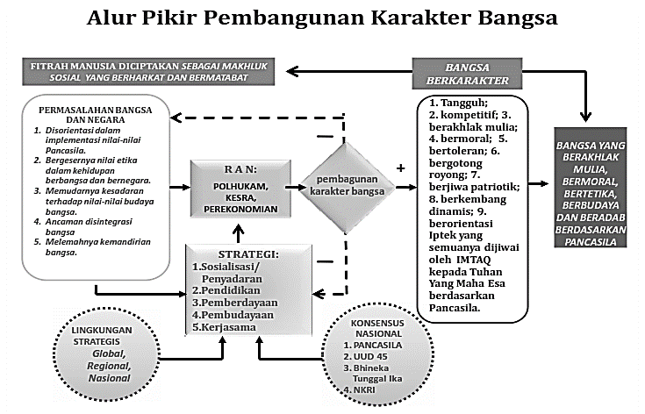

Gambar 1: Alur Pikir Pembangunan Karakter Bangsa

Berdasarkan alur pikir pembangunan karakter bangsa, pendidikan merupakan salah satu strategi dasar dari pembangunan karakter bangsa yang dalam pelaksanaannya harus dilakukan secara koheren dengan beberapa strategi lain. Strategi tersebut mencakup, yaitu sosialisasi/penyadaran, pemberdayaan, pembudayaan dan kerja sama seluruh komponen bangsa.

Strategi implementasi pendidikan karakter pada satuan pendidikan yang akan dikembangkan dalam penelitian lebih lanjut yakni 1) mensosialisasikan pendidikan karakter; 2) implementasi pengembangan regulasi; 3) Pengembangan kapasitas; 4) Implementasi dan kerjasama dalam satuan pendidikan; 5) Monitoring dan evaluasi (Amri, dkk. 2011:58-60). Kelima bentuk strategi tersebut dapat digambarkan dalam gambar berikut ini:

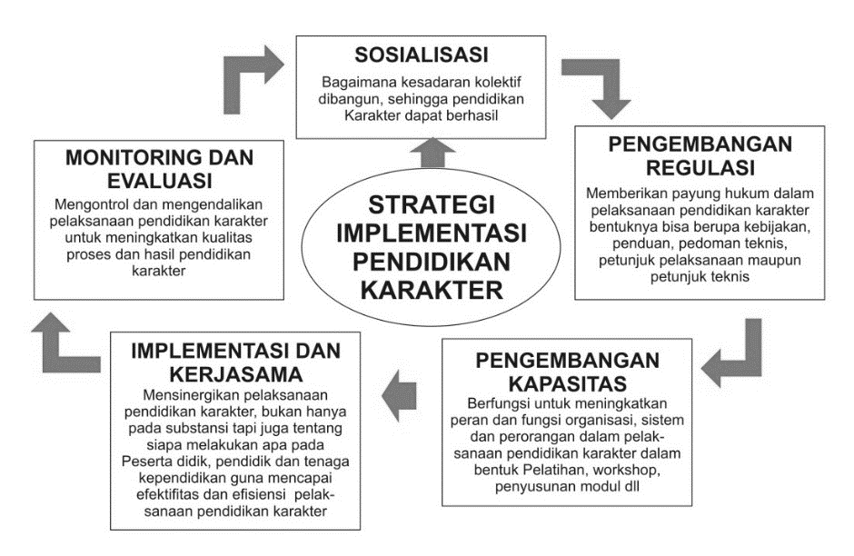

Gambar 2: Strategi Implementasi Pendidikan Karakter

Dari konsep strategi yang dikembangkan tersebut, lebih lanjut prinsip dan pendekatan yang digunakan diantaranya: 1) Berkelanjutan; 2) Melalui semua mata pelajaran, pengembangan diri dan Budaya sekolah; 3) Nilai tidak diajarkan tapi dikembangkan; 4) Proses pendidikan dilakukan peserta didik secara aktif dan menyenangkan. (Ramly, 2010:11-13)

Pembangunan karakter yang merupakan upaya perwujudan amanat Pancasila danPembukaan UUD 1945 dilatarbelakangi oleh realitas permasalahan kebangsaan yangberkembang saat ini, seperti: disorientasi dan belum dihayatinya nilai-nilai Pancasila; keterbatasan perangkat kebijakan terpadu dalam mewujudkan nilai-nilai Pancasila; bergesernya nilai etika dalam kehidupan berbangsa dan bernegara; memudarnya kesadaran terhadap nilai-nilai budaya bangsa; ancaman disintegrasi bangsa; dan melemahnya kemandirian. Dalam era globalisasi yang sangat canggih dewasa ini pada dasarnya disadari dapat memajukan dan menyejahterakan masyarakat, namun disisi lain tidak dipungkiri kemajuan tersebut memberikan efek negatif bagi moral generasi muda bangsa yang tergolong cukup memprihatinkan. Hal ini sebagaimana kita saksikan dalam pemberitaan pada media televisi yang mempertontonkan berita-berita seperti penyebaran video porno, seks bebas, pencurian, perampokan, pemerkosaan, korupsi, dan penculikan, yang dilakukan tidak hanya oleh orang-orang dewasa, tapi juga oleh anak-anak usia sekolah. Kondisi tersebut diperparah dengan gambaran tingkah laku dan perbuatan sebagian besar generasi muda khususnya siswa yang berada di sekolah atau madrasah, misalnya untuk kasus-kasus aktual masih banyak ditemukan siswa menyontek di kala menghadapi ujian, bersikap malas, tawuran antara sesama siswa, melakukan pergaulan bebas, kaburnya batasan moral baik-buruk, menurunnya etos kerja, rendahnya rasa hormat kepada orang tua dan guru, rendahnya tanggung jawab individu siswa sebagai warga negara.

Situasi sosial, Kultur masyarakat kita akhir-akhir ini memang semakin mengkhawatirkan. Ada berbagai macam peristiwa dalam pendidikan yang semakin merendahkan harkat dan derajat manusia. Hancurnya nilai-nilai moral, merebaknya ketidakadilan, tipisnya rasa solidaritas, dan lain-lain telah terjadi dalam lembaga pendidikan kita. Hal ini mewajibkan kita untuk mempertanyakan sejauh mana lembaga pendidikan telah mampu menjawab dan tanggap atas berbagai macam persoalan dalam masyarakat kita? Ada apa dengan pendidikan kita sehingga manusia dewasa yang telah lepas dari lembaga pendidikan formal yang tidak menghidupi gerak dan dinamika masyarakat yang lebih membawa berkah dan kebaikan bagi semua orang? (Koesoema:2007:112).

Beberapa permasalahan di atas memberikan gambaran tentang moral dan akhlak siswa yang telah mengalami degradasi karakter yang cukup parah sehingga perlu penanganannya serius dari seluruh komponen bangsa, khususnya lembaga pendidikan sebagai tempat melatih, mendidik, menggembleng siswa agar memiliki ilmu pengetahuan, memiliki akhlak dan moral yang baik serta memiliki etos kerja yang mengarah pada pembentukan karakter siswa yang beriman dan bertakwa kepada Allah SWT. berdasarkan ajaran agama Islam.

Berbagai upaya untuk meningkatkan kualitas karakter peserta didik terus digulirkan, begitu juga usaha menuju ke kesatuan sistem pendidikan nasional dalam rangka pembinaan semakin di tingkatkan. Selaras dengan tujuan ditetapkannya Standar Pendidikan Nasional yakni menjamin mutu pendidikan nasional dalam rangka mencerdaskan kehidupan bangsa dan membentuk watak serta peradaban bangsa yang bermartabat, maka tujuan pendidikan tingkat satuan pendidikan hendaknya menitikberatkan pada ketercapaian visi dan merealisasikan misi secara sistematis, sehingga mampu membentuk sumber daya manusia yang diinginkan.

Upaya pembentukan karakter sesuai dengan budaya bangsa ini tentu tidak semata-mata hanya dilakukan di sekolah melalui serangkaian kegiatan belajar mengajar dan luar sekolah, akan tetapi juga melalui pembiasaan (*habituasi)* dalam kehidupan, seperti: religius, jujur, disiplin, toleran, kerja keras, cinta damai, tanggung-jawab, dan sebagainya. Pembiasaan itu bukan hanya mengajarkan (aspek kognitif) mana yang benar dan salah, akan tetapi juga mampu merasakan (aspek afektif) nilai yang baik dan tidak baik serta bersedia melakukannya (aspek psikomotorik) dari lingkup terkecil seperti keluarga sampai dengan cakupan yang lebih luas di masyarakat. Nilai-nilai tersebut perlu ditumbuhkembangkan peserta didik yang pada akhirnya akan menjadi pencerminan hidup bangsa Indonesia. oleh karena itu, sekolah memiliki peranan yang besar sebagai pusat pembudayaan melalui pengembangan budaya sekolah (*school culture*). (Puskurbuk: 2011: i)

Untuk mendukung perwujudan cita-cita pembangunan karakter sebagaimana diamanatkan dalam Pancasila dan Pembukaan UUD 1945 serta mengatasi permasalahan kebangsaan saat ini, maka pemerintah menjadikan pembangunan karakter sebagai salah satu program prioritas pembangunan nasional. Semangat itu secara implisit ditegaskan dalam Rencana Pembangunan Jangka Panjang Nasional (RPJPN) tahun 2005-2025, dimana pendidikan karakter ditempatkan sebagai landasan untuk mewujudkan visi pembangunan nasional, yaitu “mewujudkan masyarakat berakhlak mulia, bermoral, beretika, berbudaya, dan beradab berdasarkan falsafah Pancasila.” (Puskurbuk: 2011:2).

Pendidikan karakter merupakan upaya yang harus melibatkan semua pihak baik rumah tangga dan keluarga, sekolah dan lingkungan sekolah, masyarakat luas. Oleh karena itu perlu menyambung kembali hubungan dan *educational networks* yang mulai terputus tersebut. Pembentukan dan pendidikan karakter tersebut, tidak akan berhasil selama antar lingkungan pendidikan tidak ada kesinambungan dan harmonisasi. Dengan demikian rumah tangga dan keluarga sebagai lingkungan pembentukan dan pendidikan karakter pertama dan utama harus lebih di berdayakan. (Muslich: 2010:52).

Mengingat pentingnya karakter dalam membangun sumber daya manusia (SDM) yang kuat, maka perlunya pendidikan karakter dilakukan dengan tepat. Dapat dikatakan bahwa pembentukan karakter merupakan sesuatu yang tidak dapat dipisahkan dari kehidupan. Oleh karena itu diperlukan kepedulian oleh berbagai pihak, baik oleh pemerintah, masyarakat, keluarga, maupun sekolah. Kondisi ini akan terbangun jika semua pihak memiliki kesadaran bersama dalam membangun pendidikan karakter. Dengan demikian, pendidikan karakter harus menyertai semua aspek kehidupan termasuk di lembaga pendidikan. Idealnya pembentukan atau pendidikan karakter diintegrasikan ke seluruh aspek kehidupan, termasuk kehidupan sekolah. (Hidayatullah: 2010:3).

Dalam pengembangan karakter peserta didik di sekolah, guru memiliki posisi yang strategis sebagai pelaku utama. Guru merupakan pengajar dan pendidik yang berarti disamping mentransfer ilmu pengetahuan, juga mendidik dan mengembangkan kepribadian peserta didik melalui interaksi yang dilakukannya di kelas dan di luar kelas. Guru hendaknya diberikan hak penuh (hak mutlak) dalam melakukan penilaian (evaluasi) proses pembelajaran, karena dalam masalah kepribadian atau karakter peserta didik, guru merupakan pihak yang paling mengetahui tentang kondisi dan perkembangannya. Di samping itu, guru hendaknya mengembangkan sistem evaluasi yang menitikberatkan pada aspek afektif, dengan menggunakan alat dan bentuk penilaian essay dan wawancara langsung dengan peserta didik. (Turmuzi. 2011: 1-5).

Seorang guru adalah prototipe di hadapan anak didiknya. Oleh karena itu, sebagai orang yang mentransformasikan pengetahuan kepada peserta didik, seorang guru harus membekali dirinya dengan kapabilitas ilmu yang memadai. Tidak kalah pentingnya, kualitas moral seorang pendidik juga harus dijaga. Ini bertujuan agar peserta didik bisa meniru dan menjadikan guru yang mendidik dan mengajarnya sebagai patron dalam tindakan sehari-hari. Karena guru yang berkarakter akan menghasilkan peserta didik yang berkarakter. Maka, benarlah ungkapan Syarif Hidayatullah, pengelola Pesantren Kreatif Alkitabah, yang menyatakan, "Guru yang berkarakter akan menghasilkan murid yang berkarakter.

Namun di sisi lain, tidak boleh melupakan suatu kenyataan bahwa sebenarnya pendidikan juga merupakan produk masyarakat. Pendidikan bisa dipandang bukan hanya sebagai sebuah proses, tapi juga interaksi sosial. Hal ini karena proses pendidikan tidak terjadi di ruang hampa, tapi di sebuah realitas sosial yang bergerak dinamis dengan perubahan yang sangat cepat. Lingkungan masyarakat yang baik akan membentuk nilai-nilai moral dan karakter yang baik pula sehingga melekat pada diri anak. Dengan demikian, guru dan masyarakat harus saling bersinergi untuk membentuk karakter anak sejak masa awal proses pendidikan.

Pelaksanaan pendidikan karakter di sekolah dilakukan secara integratif pada 3 ranah, yaitu kegiatan belajar mengajar (KBM) pada setiap mata pelajaran, budaya sekolah dalam kehidupan di satuan pendidikan, dan kegiatan ekstra kurikuler. Senada yang diungkapkan Hidayatullah (2010:39) bahwa pendidikan karakter dapat dilakukan dengan berbagai pendekatan dan dapat berupa berbagai kegiatan yang dilakukan secara intra kurikuler maupun ekstra kurikuler. Kegiatan intra kurikuler terintegrasi ke dalam mata pelajaran, sedangkan kegiatan ekstra kurikuler di luar jam pelajaran. Nilai-nilai karakter yang perlu ditanamkan kepada peserta didik adalah nilai universal yang dijunjung tinggi oleh seluruh agama, tradisi, dan budaya. Nilai-nilai ini harus dapat menjadi perekat bagi seluruh anggota masyarakat walaupun berbeda latar belakang budaya, suku dan agama.

Pendidikan yang berorientasi pada pembentukan karakter pada setiap siswa sangat penting diberikan sejak dini berupa penanaman nilai-nilai keagamaan dan ilmu pengetahuan agar terbentuk siswa yang menjadi manusia yang beriman dan bertakwa kepada Allah Swt, berakhlak mulia, sehat, berilmu, cakap, kreatif, mandiri, dan menjadi warga negara yang demokratis serta bertanggung jawab. Pendidikan karakter berupa pembentukan akhlak dan moral dapat dilakukan melalui pendidikan agama. Pendidikan agama merupakan pendidikan yang menanamkan nilai-nilai keagamaan berupa moral dan akhlak siswa berdasarkan nilai-nilai agama. Dengan pendidikan agama siswa diharapkan mempunyai kompetensi dan pengamalan nilai-nilai keagamaan dalam kehidupan sehari-hari, namun kenyataannya kontribusi pembelajaran agama dianggap belum mampu meningkatkan pengamalan nilai-nilai keagamaan dalam bentuk tindakan dan sikap yang dilakukan siswa dalam kehidupan sehari-hari pada lingkungan keluarga dan masyarakat.

Pendidikan karakter dapat diintegrasikan dalam pembelajaran pada setiap mata pelajaran. Materi pembelajaran yang berkaitan dengan norma atau nilai-nilai pada setiap mata pelajaran perlu dikembangkan, dieksplisitkan, dikaitkan dengan konteks kehidupan sehari-hari. Dengan demikian, pembelajaran nilai-nilai karakter tidak hanya pada tataran kognitif, tetapi menyentuh pada internalisasi, dan pengamalan nyata dalam kehidupan peserta didik sehari-hari di masyarakat.

Kegiatan ekstrakurikuler yang selama ini diselenggarakan sekolah merupakan salah satu media yang potensial untuk [pembinaan karakter](http://kabar-pendidikan.blogspot.com/2011/05/download-penerapan-pendidikan-karakter.html) dan peningkatan mutu akademik peserta didik. Kegiatan ekstrakurikuler merupakan kegiatan pendidikan di luar mata pelajaran untuk membantu pengembangan peserta didik sesuai dengan kebutuhan, potensi, bakat, dan minat mereka melalui kegiatan yang secara khusus diselenggarakan oleh pendidik dan atau tenaga kependidikan yang berkemampuan dan berkewenangan di sekolah. Melalui kegiatan ekstrakurikuler diharapkan dapat mengembangkan kemampuan dan rasa tanggungjawab sosial, serta potensi dan prestasi peserta didik.

Para ahli pendidikan karakter melihat proses internalisasi  nilai dalam pembelajaran, termasuk internalisasi pendidikan karakter di Madrasah pada dua pendekatan. *Pertama*, Madrasah secara terstruktur mengembangkan pendidikan karakter melalui kurikulum formal. *Kedua*, pendidikan karakter berlangsung secara alamiah dan sukarela melalui jalinan hubungan interpersonal antar warga madrasah, meski hal ini tidak diatur secara langsung dalam kurikulum formal. (Jujun Juhanda: 2012). Pendidikan karakter di sekolah juga sangat terkait dengan manajemen atau pengelolaan sekolah. Pengelolaan yang dimaksud adalah bagaimana pendidikan karakter direncanakan, dilaksanakan, dan dikendalikan dalam kegiatan-kegiatan pendidikan di sekolah secara memadai. Pengelolaan tersebut antara lain meliputi, nilai-nilai yang perlu ditanamkan, muatan kurikulum, pembelajaran, penilaian, pendidik dan tenaga kependidikan, dan komponen terkait lainnya. Dengan demikian, manajemen sekolah merupakan salah satu media yang efektif dalam pendidikan karakter di sekolah.

Sebagai upaya untuk meningkatkan kesesuaian dan mutu pendidikan karakter, Kementerian Pendidikan Nasional mengembangkan *grand design* pendidikan karakter untuk setiap jalur, jenjang, dan jenis satuan pendidikan. *Grand design* menjadi rujukan konseptual dan operasional pengembangan, pelaksanaan, dan penilaian pada setiap jalur dan jenjang pendidikan.

Konfigurasi karakter dalam konteks totalitas proses psikologis dan sosial-kultural tersebut dapat dikelompokan dalam: Olah Hati *(Spiritual and emotional development)***,** Olah Pikir *(intellectual development),* Olah Raga dan Kinestetik *(Physical and kinestetic development),* dan Olah Rasa dan Karsa (*Affective and Creativity development).*  Keempat proses psiko-sosial (olah hati, olah pikir, olah raga, dan olahrasa dan karsa) tersebut secara holistik dan koheren memiliki saling keterkaitan dan saling melengkapi, yang bermuara pada pembentukan karakter yang menjadi perwujudan dari nilai-nilai luhur. Secara diagramatik, koherensi keempat proses psikososial tersebut dapat digambarkan diagram *Ven* sebagai berikut:

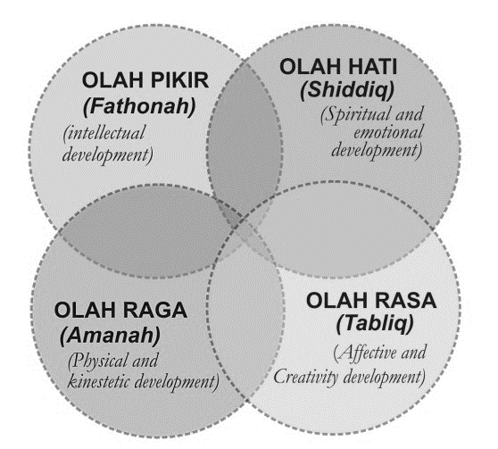

Gambar 3: Konfigurasi karakter dalam kontekstotalitas proses psikologis dan sosial-kultural

Pada gambar 3 konsep mengenai nilai-nilai yang dikembangkan dalam pendidikan karakter sebagaimana yang dimuat dalam panduan pendidikan karakter (Pusat Kurikulum dan Berbukuan, 2011) searah dengan apa yang ada dalam ajaran Islam.

Dengan adanya degradasi karakter bangsa yang memprihatinkan mendorong pemerintah mengambil inisiatif mencanangkan pendidikan berorientasi pada pembentukkan karakter anak bangsa, sebagaimana dalam Rencana Pembangunan Jangka Panjang Nasional Tahun 2005 sampai dengan Tahun 2025 yang menyatakan bahwa terwujudnya karakter bangsa yang tangguh, kompetitif, berakhlak mulia, dan bermoral berdasarkan Pancasila, yang dicirikan dengan watak dan perilaku manusia dan masyarakat Indonesia yang beragama, beriman, dan bertakwa kepada Tuhan Yang Maha Esa, berbudi luhur, bertoleransi, bergotong-royong, berjiwa patriotik, berkembang dinamis, dan berorientasi IPTEK. (Saripudin, 2010:2).

Lembaga pendidikan, khususnya sekolah dipandang sebagai tempat strategis untuk membentuk karakter. Hal ini dimaksudkan agar peserta didik dalam segala ucapan, sikap dan perilakunya mencerminkan karakter yang baik dan kuat. Pendidikan karakter di sekolah diarahkan pada terciptanya iklim yang kondusif agar proses pendidikan tersebut memungkinkan semua unsur di sekolah dapat secara langsung maupun tidak langsung memberikan dan berpartisipasi secara aktif sesuai dengan fungsi dan perannya. (Hidayatullah: 2010:3).

Pembangunan karakter bangsa dapat dilaksanakan melalui pendidikan formal maupun informal melalui pendidikan agama yang diajarkan pada setiap satuan pendidikan guna mendidik dan menanamkan moral dan akhlakul karimah siswa dalam kehidupan bermasyarakat, berbangsa dan bernegara. Pendidikan agama merupakan pendidikan yang berorientasi pada penanaman nilai-nilai ketakwaan kepada Allah Swt, pembentukan kepribadian siswa yang berbudi pekerti luhur berdasarkan ajaran agama Islam. Dengan pendidikan agama siswa dilatih dan diberikan penanaman akidah, moral dan akhlak yang kokoh dalam kehidupan sehari-hari sehingga pendidikan agama dapat mengembangkan kemampuan siswa dalam meningkatkan pemahaman keagamaan berupa penghayatan terhadap nilai-nilai ketakwaan, dan pengamalan dalam bentuk akhlak mulia.

Kondisi pendidikan agama ikut mempengaruhi kualitas pendidikan, sebab manusia harus cerdas dan berakhlak mulia, beriman dan bertakwa. Fenomena saat ini manusia hanya cerdas secara keilmuan tetapi terjadi kecenderungan persoalan mental dan moral bangsa merosot, terbukti orang cerdas ada yang korupsi. Generasi muda terlibat narkoba, tawuran, dan mahasiswa suka berdemo, pendapat kita mudah terprovokasi akhirnya terjadi konflik vertikal. Ke semua itu mungkin ada yang keliru dalam penerapan pendidikan agama dan keagamaan di Indonesia atau hanya sebuah perilaku tercela secara pribadi tidak langsung berhubungan dengan sistem yang ada. Yang jelas fenomena tersebut perlu mendapat perhatian serius bagi komunitas pendidik dan pemerintah terkait.

Usaha masyarakat dan pemerintah dalam memberikan pendidikan akhlak kepada anak-anak terutama dilakukan melalui lembaga pendidikan, mulai dari tingkat taman kanak-kanak hingga perguruan tinggi. Di sekolah, pendidikan moral, budi pekerti, atau akhlak ditanamkan melalui mata pelajaran pendidikan agama. Ini sesuai dengan sabda Nabi Muhammad SAW: ”Agama adalah akhlak yang luhur”. Namun kenyataan di lapangan menunjukkan bahwa pembelajaran agama yang dilakukan dewasa ini dianggap kurang memberikan kontribusi pada peningkatan moral dan akhlak siswa yang dibuktikan kurangnya pengamalan siswa terhadap nilai-nilai keimanan dan ketakwaan terhadap Allah Swt. (Djarir, 2008: 2).

Rahim (2001), menyatakan bahwa pelaksanaan pendidikan agama di sekolah-sekolah selama ini masih sering mendapat kritik dari pengamat pendidikan dan tokoh masyarakat. Di antara kritik tersebut adalah bahwa pelaksanaan pendidikan agama dalam membina akhlak bangsa, khususnya generasi muda, dinilai masih kurang berhasil. Beberapa indikatornya antara lain masih banyaknya kasus tawuran, pelanggaran susila, penggunaan obat terlarang, dan minum minuman keras di kalangan pelajar. Kritik lain adalah pelaksanaan pendidikan agama lebih banyak menitik beratkan pada aspek pengetahuan atau kognitif sehingga siswa hanya mengetahui materi pembelajaran agama dalam bentuk hafalan akibatnya siswa kurang memahami, menghayati dan mengamalkan ajaran-ajaran agama yang diajarkan di sekolah secara komprehensif. Kurang difokuskan pada pembiasaan perilaku-perilaku yang terpuji.  Selain itu, para pelajar kurang dilatih membahas secara konkret bentuk-bentuk kemerosotan akhlak yang terjadi di dalam masyarakat. Misalnya maraknya kasus korupsi, pungutan liar (pungli), kekerasan, penggarongan, prostitusi, mabuk-mabukan, penyalahgunaan obat terlarang, dan lain-lain.

MAN 1 Kota Makassar adalah salah satu madrasah negeri yang sejak dari dulu telah melaksanakan muatan nilai-nilai karakter dalam pembelajaran yang terintegrasi pada mata pelajaran pendidikan agama Islam seperti Aqidah Akhlak, Qur’an Hadits, Sejarah Kebudayaan Islam, Bahasa Arab, Fiqhi. Menurut Kepala MAN 1 Kota Makassar bahwa proses implementasi integrasi muatan pendidikan karakter dalam pembelajaran masih dalam tahap sosialisasi, sehingga pelaksanaannya belum dilakukan secara menyeluruh, akan tetapi pada mata pelajaran pendidikan agama telah lama terimplementasi walaupun tidak tertuang dalam silabus dan RPP. Nilai-nilai karakter yang sering diinjeksikan oleh guru kepada peserta didik lebih ditekankan pada nilai religius dan kejujuran yang menjadi pilar utama yang harus dimiliki oleh peserta didik. Menurut hematnya bahwa jika kedua nilai karakter tersebut telah tertanam kepada peserta didik maka otomatis nilai-nilai karakter yang lain turut mendukung, dan bukan berarti nilai-nilai karakter yang lain di kesampingkan.

Hal ini berbanding lurus dengan kondisi riil karakter peserta didik di MAN 1 Kota Makassar yang sampai saat sekarang ini belum nampak pelanggaran-pelanggaran nilai-nilai karakter yang berskala besar, memang tidak dipungkiri bahwa ada beberapa peserta didik yang berperilaku menyimpang seperti kasus kedapatan merokok, bolos sekolah, tidak berpakaian rapi, berpacaran, dan ribut di dalam kelas, tapi semua itu masih bisa ditolerir dengan melakukan pembinaan oleh guru BP (Bimbingan Konseling), sehingga hal tersebut dapat teratasi. Dengan demikian penulis tertarik untuk mengangkat topik yang berhubungan dengan Manajemen Pengintegrasian Pendidikan Karakter di MAN 1 Kota Makassar.

Pendidikan Agama Islam di Madrasah Aliyah terdiri atas 5 mata pelajaran yang memiliki karakteristik sendiri-sendiri: Al-Qur’an-Hadits, menekankan pada kemampuan baca tulis yang baik dan benar, memahami makna secara tekstual dan kontekstual serta mengamalkan kandungannya dalam kehidupan sehari-hari. Aqidah-Akhlak, menekankan pada kemampuan memahami dan mempertahankan keyakinan/keimanan yang benar serta menghayati dan mengamalkan nilai-nilai *al-asma’ al-husna* (aspek aqidah). Sedangkan pada aspek akhlak menekankan pada pembiasaan untuk melaksanakan akhlak terpuji dan menjauhi akhlak tercela dalam kehidupan sehari-hari. Fiqhi, lebih menekankan pada kemanpuan cara melaksanakan ibadah dan muamalah yang benar dan baik. Sejarah Kebudayaan Islam, menekankan pada kemanpuan *ibrah* dari peristiwa bersejarah (Islam), meneladani tokoh-tokoh berprestasi, dan mengaitkannya dengan fenomena sosial, budaya, politik, ekonomi, iptek dan seni, dan lain-lain untuk mengembangkan kebudayaan dan peradaban. Bahasa Arab, menekankan pada kemampuan berbahasa Arab yang baik dan benar.

Ada yang menarik dari hasil riset *Psychology Today* yang menyimpulkan bahwa semakin Religius seseorang, semakin kurang ketertarikan mereka untuk terlibat dalam perilaku moral yang masih diragukan kebenarannya, dan semakin muda seseorang, semakin tinggi ketertarikan mereka untuk mengetahui dan mencoba perilaku moral yang sebenarnya masih diragukan kebenarannya. (Lickona. 2013:19).

Agar penelitian tentang implementasi Pendidikan Karakter pada satuan pendidikan ini lebih fokus dan mencapai hasil yang optimal maka penulis memberikan gambaran dan identifikasi riset problem, mulai dari substansi pendidikan karakter, pelaksanaannya, evaluasi hingga perbandingan model pendidikan karakter yang dikembangkan saat ini.

Hasil penelitian Hidayat (2012) tentang pendidikan karakter, salah satu kesimpulannya adalah lemahnya komitmen dan potensi karakter pada individu

Menarik untuk dikaji lebih lanjut tentang permasalahan yang ditemukan dilapangan selama proses penjajakan, *pertama* tentang bagaimana Pendidik, Tenaga Kependidikan dan Peserta didik secara bersama-sama (*simultan*) dan konsisten untuk mengembangkan dan menjadikan kebiasaan (*habit*) pendidikan karakter di Madrasah dan dijadikan sebagai nilai budaya sekolah.

Kedua, bagaimana pendidik menerapkan pendidikan karakter yang terintegreasi dalam semua mata pelajaran terhadap peserta didik.

Ketiga bagaimana masing-masing sumber daya (Pendidik, tenaga kependidikan dan peserta didik) dapat mengembangkan diri yang bernilai sebagai individu yang berkarakter yang didukung oleh budaya sekolah yang benar-benar berkarakter.

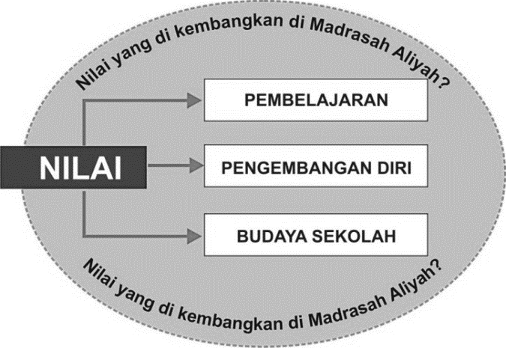

Gambar 4: Pengintegrasian Nilai Pendidikan Karakter

Pengintegrasian dalam Pembelajaran Pengembangan nilai-nilai pendidikan karakater bangsa diintegrasikan dalam setiap KD, SK dari setiap mata pelajaran. Mengembangkan proses pembelajaran peserta didik secara aktif

Pengintegrasian Pengembangan Diri Kegiatan yang mendukung pengembangan diri diantaranya: 1) Kegiatan rutin sekolah; 2) Kegiatan spontan; 3) Keteladanan; 4) Pengkondisian

Pengintegrasian pada Budaya Sekolah, Budaya sekolah cakupannya sangat luas, umumnya mencakup ritual, harapan, hubungan, demografi, kegiatan kurikuler, kegiatan ekstrakurikuler, proses mengambil keputusan, kebijakan maupun interaksi sosial antar komponen di sekolah. Interaksi internal kelompok dan antar kelompok terikat oleh berbagai aturan, norma, moral serta etika bersama yang berlaku di suatu sekolah. Kepemimpinan, keteladanan, keramahan, toleransi, kerja keras, disiplin, kepedulian sosial, kepedulian lingkungan, rasa kebangsaan, dan tanggung jawab merupakan nilai-nilai yang dikembangkan dalam budaya sekolah.

**B. Rumusan Masalah**

Berdasarkan latar belakang yang telah diuraikan sebelumnya, maka rumusan masalah yang akan diangkat dalam penelitian ini yaitu: “Bagaimana Manajemen Pengintegrasian Pendidikan Karakter di Madrasah Aliyah Negeri 1 Kota Makassar?”

Rumusan masalah penelitian tersebut dapat dirinci ke dalam beberapa pertanyaan penelitian sebagai berikut:

1. Bagaimana Gambaran Proses Pengintegrasian Pendidikan Karakter dalam Pembelajaran di MAN 1 Kota Makassar?
2. Bagaimana Gambaran Proses Pengintegrasian Pendidikan Karakter dalam Budaya Sekolah/Madrasah di MAN 1 Kota Makassar?
3. Bagaimana Gambaran Faktor Pendukung dan Faktor Penghambat Mengintegrasikan Pendidikan Karakter di MAN 1 Kota Makassar?

**C. Tujuan Penelitian**

Tujuan penelitian ini dimaksudkan untuk memperoleh data dan informasi tentang manajemen pengintegrasian pendidikan karakter di madrasah. Adapun tujuan khusus yang ingin dicapai dalam penelitian ini adalah untuk:

1. Mengetahui dan menganalisa gambaran proses pengintegrasian pendidikan karakter dalam pembelajaran di MAN 1 Kota Makassar
2. Mengetahui dan menganalisa gambaran proses pengintegrasian pendidikan karakter dalam budaya sekolah/madrasah di MAN 1 Kota Makassar
3. Mengetahui dan menganalisis gambaran faktor pendukung dan faktor penghambat dalam mengintegrasikan pendidikan karakter di MAN 1 Kota Makassar

**D. Manfaat Penelitian**

**1. Manfaat Teoretis**

* + - * 1. Sebagai sumbangan penting dalam rangka pengembangan wawasan dan tambahan referensi bagi kajian ilmu manajemen pendidikan dalam mengelola pendidikan karakter yang diintegrasikan dalam proses pembelajaran di madrasah.
        2. Sebagai sumbangan penting dalam rangka pengembangan wawasan dan tambahan referensi bagi kajian ilmu manajemen pendidikan dalam mengelola pendidikan karakter yang diintegrasikan dalam budaya sekolah/madrasah.
        3. Sebagai sumbangan penting dalam rangka pengembangan wawasan dan tambahan referensi bagi kajian ilmu manajemen pendidikan dalam menelaah faktor pendukung dan faktor penghambat proses mengintegrasikan pendidikan karakter di madrasah.

**2. Manfaat Praktis**

* + - * 1. Hasil penelitian dapat dijadikan referensi bagi pemerintah dalam hal ini Dinas Pendidikan dan Kementerian Agama provinsi Sulawesi Selatan yang mengoordinasikan pendidikan setingkat Madrasah Aliyah, untuk meningkatkan pengimplementasian pendidikan karakter di madrasah.
        2. Sebagai bahan masukan bagi guru-guru agama khususnya di Madrasah Aliyah dan guru-guru lain pada umumnya tentang pentingnya mengintegrasikan nilai-nilai pendidikan karakter dalam berbagai hal, terutama dalam pembelajaran, dan budaya sekolah/madrasah.